Агрессия подростков в Интернете: троллинг и кибербуллинг

Жертвы и агрессоры: уроки безопасности в сети
Подростки ведут себя в Интернете по-разному, и вероятность столкновения с агрессией в Сети у них велика. Иллюзия анонимности и безнаказанности приводит к тому, что некоторые пользователи оскорбляют других пользователей и провоцируют их на конфликт — иногда это кончается плачевно. Как защитить детей от нападений их же сверстников?
Троллинг может быть прямым (оскорбления участников, нарушение правил ресурса, подстрекание, ссоры) и замаскированным (сообщения не по теме, возвращение к другой острой теме, завуалированные сообщения, на первый взгляд позитивные). Тролли хотят получить реакцию в виде прямого конфликта. В перепалке с таким пользователем очень легко потерять над собой контроль и самому стать троллем.
Тролли могут стремиться вызвать раздражение участников коммуникации, но также их целью может быть унижение конкретного человека. В таком случае троллинг может переходить в целенаправленную травлю, или буллинг. По определению Игоря Кона, под буллингом обычно понимается запугивание, унижение, травля, физический или психологический террор, направленный на то, чтобы вызвать у другого страх и тем самым подчинить человека себе. Во все времена это была одна из серьезных проблем подростковой среды.
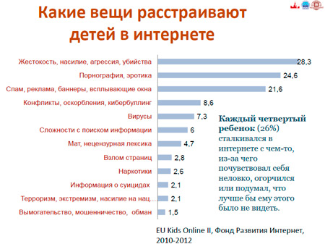
Развитие инфокоммуникационных технологий привело к распространению кибербуллинга — агрессивного, умышленного действия, совершаемого группой лиц или одним лицом с использованием электронных форм контакта, повторяющегося неоднократно и продолжительного во времени в отношении жертвы, которой трудно защитить себя. Виртуальная среда, в которой происходит кибербуллинг, позволяет агрессорам чувствовать себя менее уязвимыми и менее ответственными за свои действия. Анонимность — основной фактор, отличающий кибербуллинг от обычного буллинга, осуществляемого в непосредственном контакте. Другие отличия проявляются в том, что кибербуллинг происходит вне школы, более скрыто и зачастую не позволяет видеть эмоциональные реакции жертвы.
По данным исследования «Дети России онлайн», в среднем по России 23 % пользующихся Интернетом детей в возрасте 9-16 лет становились жертвами буллинга онлайн или офлайн за последние 12 месяцев. Схожие данные были получены в среднем по 25 странам Европы (19 %).
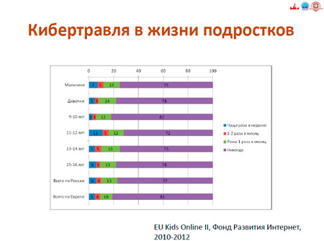
Пятая часть российских детей подвергается обидам и унижениям либо каждый день, либо 1–2 раза в неделю. Особенно актуальна эта проблема для пользователей 11–12 лет: почти треть детей этой возрастной группы становится жертвой буллинга чаще одного раза в неделю, что значительно превышает показатели в других возрастных группах.
Нередко сами школьники выступают агрессорами. В России каждый четвертый ребенок признался, что за последний год обижал или оскорблял других людей в реальной жизни или в Интернете. При этом в России субъектов буллинга в два раза больше, чем в среднем по европейским странам.
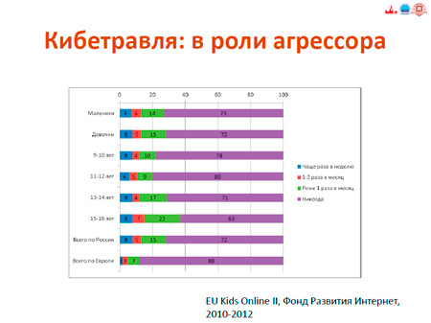
Кибербуллинг — интернет-проблема, берущая начало в реальной жизни. Каждый десятый российский школьник сталкивается с буллингом в Сети. При этом, как показывают результаты исследования Фонда Развития Интернет, каждый второй ребенок, ставший жертвой кибербуллинга, также сталкивается с буллингом лицом к лицу. В европейских странах дети подвергаются кибербуллингу в среднем в два раза реже. Во многом, как и в случае с риском онлайн-знакомств, это связано с тем, что в Европе и США уже много лет в школах работают программы обучения цифровой грамотности, позволяющие существенно повысить навыки безопасного использования Интернета детьми.
Как дети справляются с такими ситуациями? Чаше всего они отдают предпочтение активным стратегиям совладания с ситуацией, причем каждый шестой из жертв буллинга выбирал конфронтационную стратегию и таким образом сам мог стать агрессором. Нередко жертвы кибербуллинга формируют свои собственные стратегии в форме конкретных способов противодействия агрессорам в Интернете.
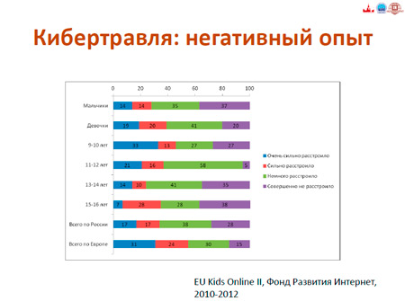
Значимым способом справляться с трудными онлайн-ситуациями оказался поиск информационной, эмоциональной и действенной поддержки. Большинство детей ищет социальную поддержку онлайн, в первую очередь у друзей. Показательно, что доля детей, обращающихся за помощью к родителям, в России ниже, чем в Европе. Среди 10 % детей, которые становились жертвами кибербуллинга, только каждый пятый родитель был осведомлен об этом (21 %), а более половины были уверены, что их ребенок не сталкивался с подобным риском (61 %). Очень мало кто из детей обращается за помощью к учителям или специалистам.
Далеко не все дети умеют применять специальные онлайн-стратегии борьбы с кибербуллингом. Так, блокировка агрессора оценивается как высокоэффективная, но ее применяет только каждый третий ребенок, ставший жертвой онлайн-буллинга. Эти результаты подчеркивают необходимость развития программ по повышению цифровой грамотности взрослых: как родителей, так и специалистов, работающих с детьми. Нередко дети могут являться одновременно как жертвами, так и агрессорами, поэтому важно обучать их тому, что поступки в онлайн-среде могут иметь существенные последствия в реальной жизни.
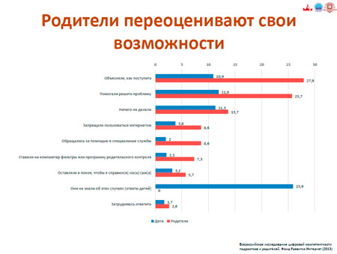
Во многих странах принимаются меры по борьбе с буллингом и кибербуллингом на уровне государственной политики (программы по предотвращению столкновения с цифровыми рисками, информационные кампании, обучение преподавателей). В некоторых странах, например в Канаде, приняты законы в отношении кибербуллинга в школьной среде. Так, в Онтарио кибербуллинг является правонарушением, которое может повлечь за собой временное или окончательное исключение агрессора из учебного заведения. В европейских странах реализуются программы, которые направлены на обучение позитивному и безопасному использованию Интернета и в которых профилактике кибербуллинга придается большое значение. Например, Pantallas Amigas («Защита друзей») и SecuKids в Испании или пилотный проект E-learning and E-teaching in notebook classes в Австрии. Во Франции с подачи Министерства образования совместно с рядом общественных организаций школьные учреждения получают информацию и рекомендации по предотвращению кибербуллинга. Одновременно интернет-компании развивают механизмы саморегулирования, с помощью которых пользователи могут пожаловаться на неприемлемый, в том числе агрессивный контент.
В России МТС реализует федеральную образовательную программу «Дети в Интернете» при поддержке Министерства связи и массовых коммуникаций РФ, Министерства образования и науки РФ, Лиги безопасного Интернета и ряда других партнеров. В рамках программы «Дети в Интернете» МТС реализует целый комплекс мероприятий: организует интерактивные тематические выставки на базе ведущих музеев и библиотек России, проводит уроки интернет-грамотности для младших школьников и семинары для учителей по образовательной методике, разработанной совместно с Фондом развития Интернет и одобренной Федеральным институтом развития образования. Интерактивные выставки проведены более чем в 30 городах РФ. В 2014 году выставки впервые проведены на юге России (Краснодар) и в Сибири (Барнаул). МТС обучила полезному и безопасному интернету по всей стране более 300 000 детей.

